
2024年春季学期
计算学部《软件工程》课程

实验报告

Lab3 代码评审与单元测试

姓名 | 学号 | 联系方式
张耘硕 | 2021111966 | 641265208@qq.com
何宜庚 |  | Email/手机号码

目 录

1 实验要求 1
2 在IDE中配置代码审查与分析工具 1
2.1 Checkstyle 1
2.2 SpotBugs 1
2.3 EclEmma 1
2.4 Junit 1
3 Checkstyle所发现的代码问题清单及原因分析 1
4 SpotBugs所发现的代码问题清单及原因分析 1
5 针对Lab1的黑盒测试 2
5.1 所选的被测函数及其需求规约 2
5.2 等价类划分结果 2
5.3 测试用例设计 2
5.4 JUnit测试代码 3
5.5 JUnit单元测试结果 3
5.6 未通过测试的原因分析及代码修改 4
6 针对Lab1的白盒测试 5
6.1 所选的被测函数 5
6.2 程序流程图 6
6.3 控制流图 6
6.4 圈复杂度计算与基本路径识别 6
6.5 测试用例设计 6
6.6 JUnit测试代码 7
6.7 JUnit单元测试结果 7
6.8 代码覆盖度分析 8
6.9 未通过测试的原因分析及代码修改 8
7 计划与实际进度 9
8 小结 9

[文档全部完成之后，请更新上述区域]

实验要求
▪ 设计黑盒测试用例和白盒测试用例。
▪ 在JUnit环境下撰写测试代码并执行测试。
▪ 使用EclEmma或IDE自带工具统计测试的覆盖度。

在IDE中配置代码审查与分析工具

Checkstyle
在idea中打开setting。
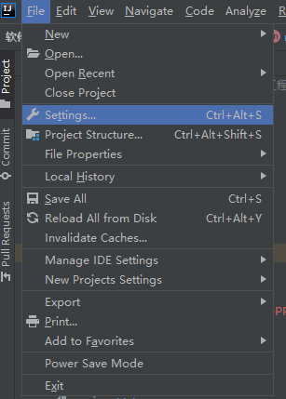
在插件中找到Checkstyle并安装。
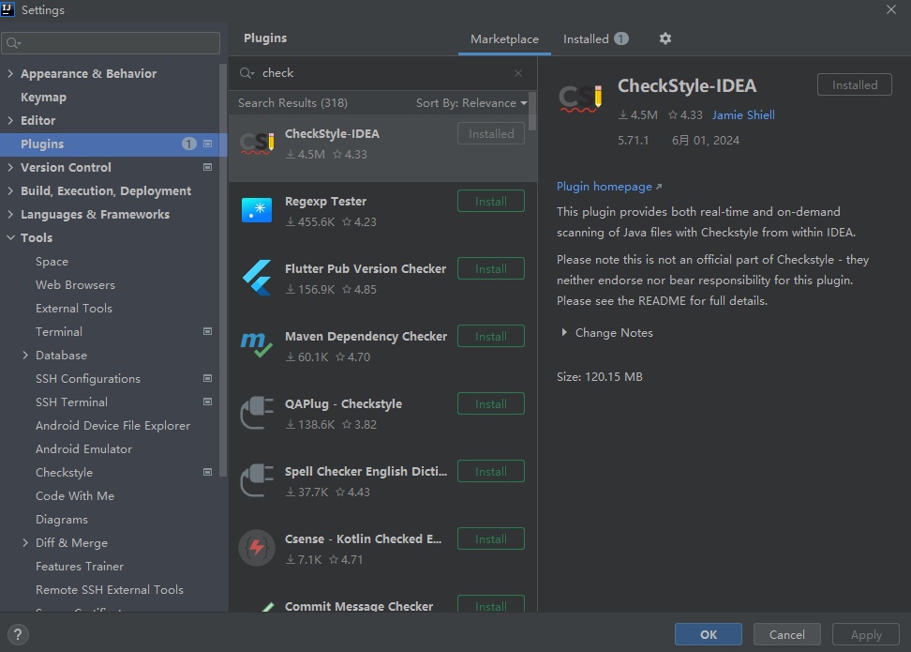
配置Checkstyle。
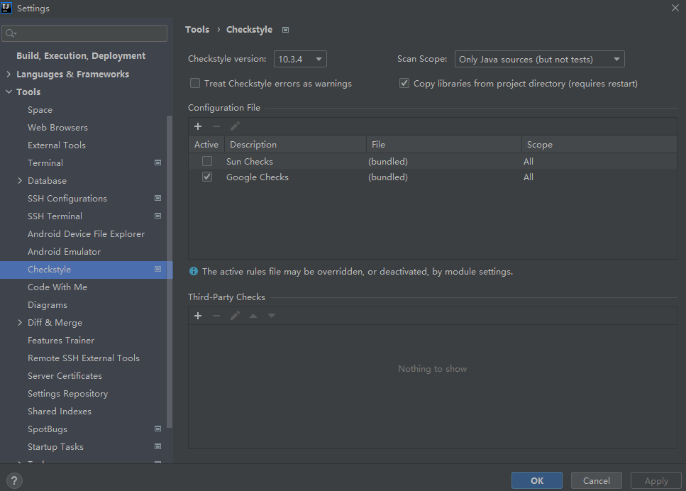
运行结果如下所示。
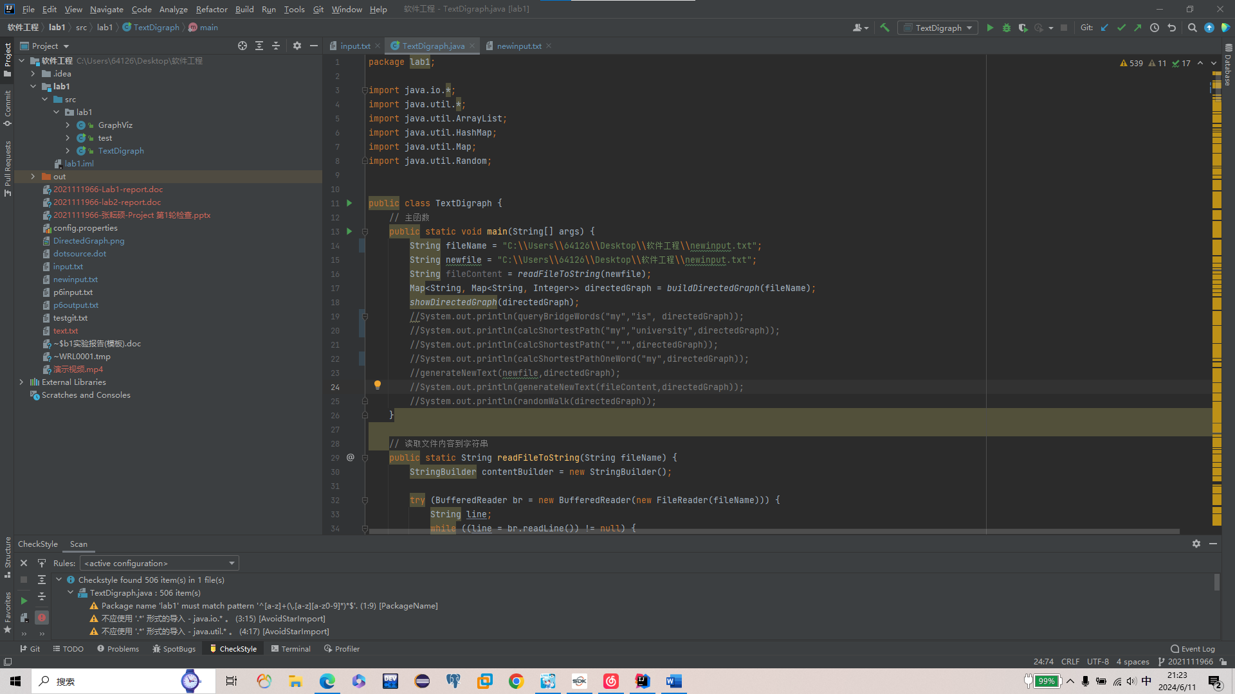

SpotBugs
在插件中找到SpotBugs并安装。
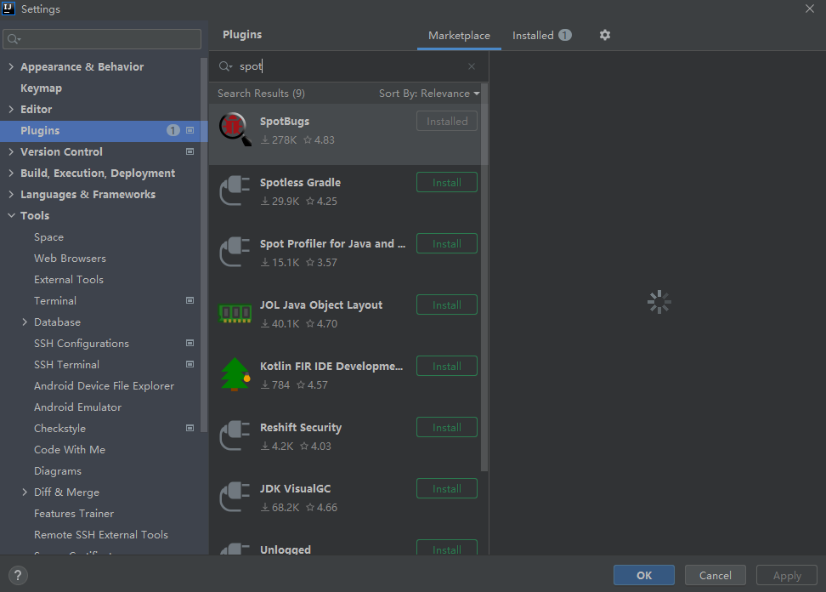
配置安全规则。
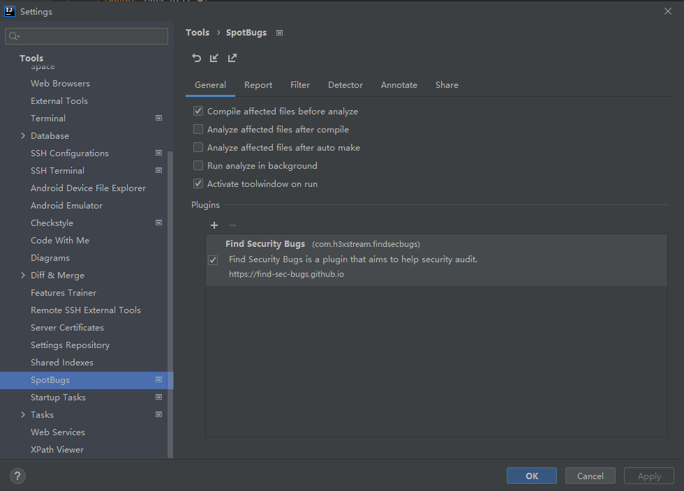
运行结果如下所示。
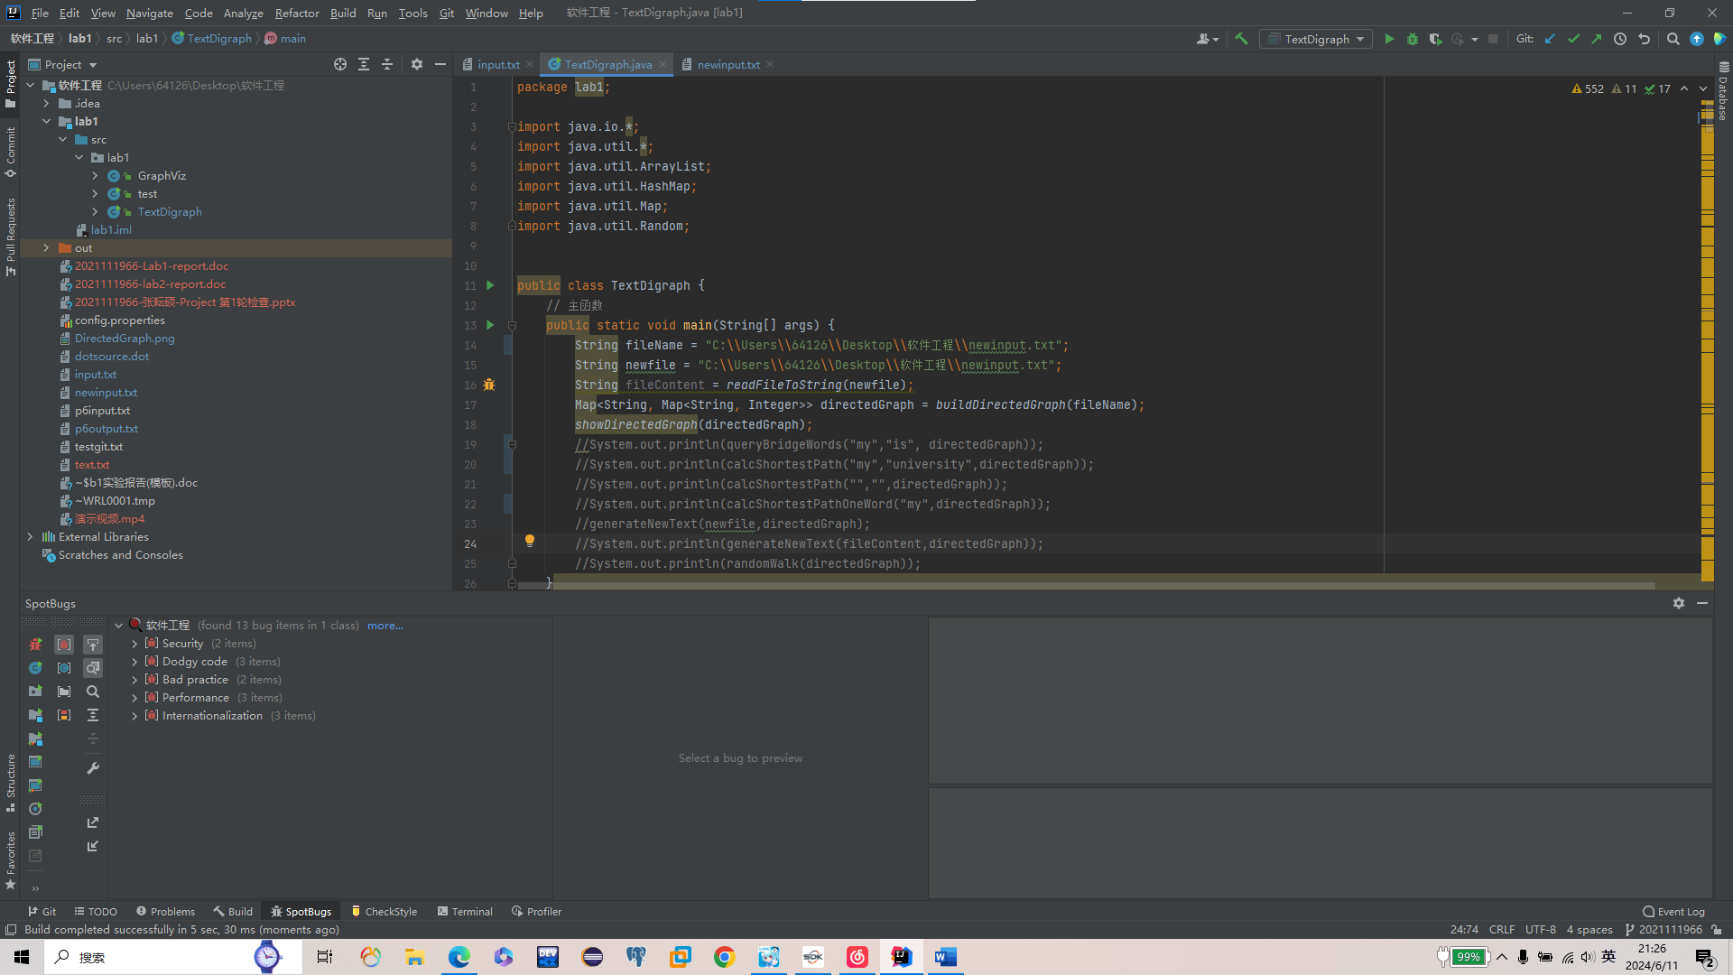

Junit
Junit的配置与安装：
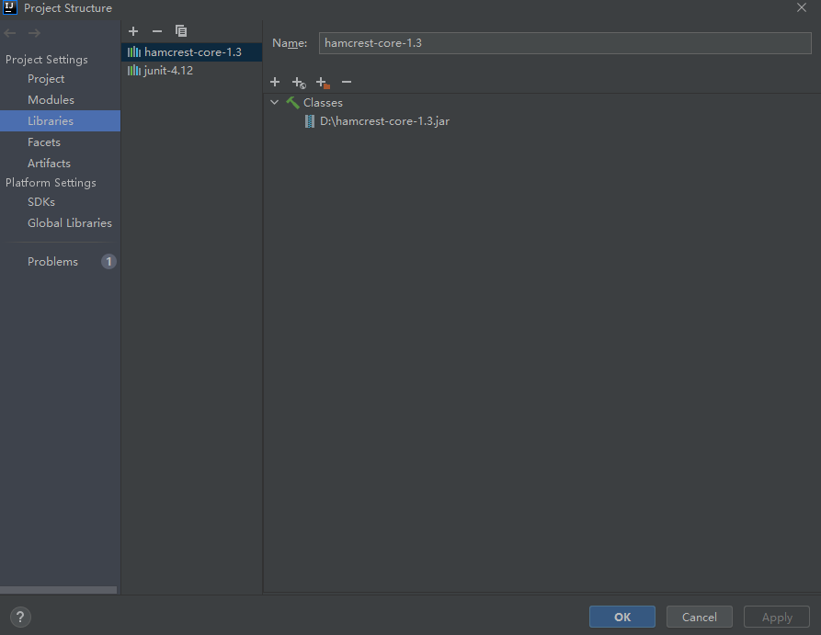

Checkstyle所发现的代码问题清单及原因分析
针对同种类型的问题，只列出一个典型代表，行号为首次出现的位置。
编号 | 问题描述 | 类型 | 所在代码行号 | 修改策略
1 | Package name 'lab1' must match pattern '^[a-z]+(\.[a-z][a-z0-9]*)*$'. (1:9) [PackageName] | [PackageName] | 1
2 | 不应使用 '.*' 形式的导入 - java.io.* 。 (3:15) [AvoidStarImport] | [AvoidStarImport] | 3 | 将java的包依次导入
3 | 'method def' 子元素缩进了8个缩进符，应为4个。 (14:9) [Indentation] | [Indentation] | 9 | 更改缩进符数量
4 | ',' 后应有空格。 (19:50) [WhitespaceAfter] | [WhitespaceAfter] | 50 | 添加空格
5 | 缺少 Javadoc 。 (45:5) [MissingJavadocMethod] | [MissingJavadocMethod] | 5 | 添加Javadoc注释
6 | WhitespaceAround: '=' is not preceded with whitespace. (115:22) [WhitespaceAround] | [WhitespaceAround] | 22 | 添加空格
7 | 第 9 个字符 '{' 应位于前一行。 (211:9) [LeftCurly] | [LeftCurly] | 211 | 将{移到前一行
8 | WhitespaceAround: '+' is not followed by whitespace. Empty blocks may only be represented as {} when not part of a multi-block statement (4.1.3) (215:68) [WhitespaceAround] | [WhitespaceAround] | 215 | 添加空格
9 | 第 13 个字符 '}'应该与当前多代码块的下一部分 （if/else-if/else, do/while 或 try/catch/finally）位于同一行。 (223:13) [RightCurly] | [RightCurly] | 223 | 将}移到后一行
10 | “METHOD_DEF”之前应该有一个空白行。 (242:5) [EmptyLineSeparator] | [EmptyLineSeparator] | 242 | 添加空白行
11 | 本行字符数 114个，最多：100个。 (313:0) [LineLength] | [LineLength] | 313 | 减少字符数
12 | 'if' 结构必须使用大括号 '{}'。 (391:9) [NeedBraces] | [NeedBraces] | 391 | 改为大括号

SpotBugs所发现的代码问题清单及原因分析
针对同种类型的问题，只需要列出一个典型代表即可。
优先级 | 问题描述 | 违反的规则集 | 所在代码行号 | 修改策略
Medium Confidence Security | Security (Predictable Pseudo Random Generator)  PREDICTABLE_RANDOM (Predictable pseudorandom number generator) | Predictable pseudorandom number generator  Bug Pattern: PREDICTABLE_RANDOM | 389 | 用更强的随机数函数java.util.Randomjava.security.SecureRandom
Medium Confidence Security | Security (Potential Path Traversal (file read))  PATH_TRAVERSAL_IN (Potential Path Traversal (file read)) | Potential Path Traversal (file read) | 108 | 更换读入文件的代码
Medium Confidence Dodgy code | Dodgy code (Dubious method invocation)  DMI_HARDCODED_ABSOLUTE_FILENAME (Code contains a hard coded reference to an absolute pathname) | Dm: Hardcoded constant database password | 16 | 目前无法修复
Medium Confidence Dodgy code | Dodgy code (Dead local store)  DLS_DEAD_LOCAL_STORE (Dead store to local variable) | DLS: Dead store of class literal (DLS_DEAD_STORE_OF_CLASS_LITERAL) | 16 | 可以考虑提高java版本
High Confidence Bad practice | Bad practice (Dubious method invocation)  DMI_RANDOM_USED_ONLY_ONCE (Random object created and used only once) | DMI: Random object created and used only once (DMI_RANDOM_USED_ONLY_ONCE) | 390 | 每次都创建一个新的随机数 需要对现有 Random 对象调用一个方法来获取它；考虑改用 java.security.SecureRandom
Medium Confidence Bad practice | Bad practice (Checking String equality using == or !=)  ES_COMPARING_STRINGS_WITH_EQ (Comparison of String objects using == or !=) | ES: Comparison of String objects using == or != (ES_COMPARING_STRINGS_WITH_EQ) | 474 | 改用方法：java.lang.StringString.intern()equals(Object)
Medium Confidence Performance | Performance (Dubious method used)  DM_STRING_VOID_CTOR (Method invokes inefficient new String() constructor)  DumbMethods (BC|BIT|Dm|DMI|Bx|INT|NP|RANGE|RV|SW) | Dm: Method invokes inefficient new String(String) constructor (DM_STRING_CTOR) | 386 | 只需使用直接参数。java.lang.String(String)StringString
Medium Confidence Performance | Performance (Inefficient Map Iterator)  WMI_WRONG_MAP_ITERATOR (Inefficient use of keySet iterator instead of entrySet iterator)  WrongMapIterator (WMI) | WMI: Inefficient use of keySet iterator instead of entrySet iterator (WMI_WRONG_MAP_ITERATOR) | 268 | 使用迭代器更有效
High Confidence Internationalization | Internationalization (Dubious method used)  DM_DEFAULT_ENCODING (Reliance on default encoding) | Dm: Reliance on default encoding (DM_DEFAULT_ENCODING) | 32 | 使用备用 API 并指定字符集名称或字符集 对象显式

针对Lab1的黑盒测试

所选的被测函数及其需求规约
只需要给出名字即可，无需给出代码。
给出该函数所应满足的需求规约 (函数功能、输入描述、输出描述)。

等价类划分结果
请根据自己的情况扩展该表格，给各个等价类唯一的编号
根据需要，增加下表的行数
约束条件说明 | 有效等价类及其编号 |  | 无效等价类及其编号
输入字符的大小写 | 输入字符全部为小写 | (1)
输入字符的大小写 | 部分输入字符为大写 | (2)
输入字符是否存在 | 输入字符存在于原文 | (3) | 部分输入字符不存在于原文 | (5)
输入字符是否存在 | 输入字符存在于原文 | (3) | 所有输入字符都不存在于原文 | (6)
输入字符的类型 | 全部为英文 | (4) | 部分为英文 | (7)

测试用例设计
测试用例编号 | 输入 | 期望输出 | 所覆盖的等价类编号
 | new and | The bridge word from new to and is: life. | 1 3 4
 | New And | The bridge word from new to and is: life. | 2 3 4
 | new aaaa | No "aaaa" in the graph! | 1 4 5
 | nnnn aAaa | No "nnnn" and "aAaa" in the graph! | 2 4 6
 | a234 b678 | No "a234" and "b678" in the graph! | 6 7

JUnit测试代码
针对5.3中的每一个测试用例，把其测试代码粘贴如下，代码必须是完整的。

测试用例编号 | JUnit测试代码
@Test
public void queryBridgeWords1() {
String word1 = "new";
String word2 = "and";
String words = TextDigraph.queryBridgeWords(word1,word2,graph);
assertEquals("The bridge word from new to and is: life.",words);
@Test
public void queryBridgeWords2() {
String word1 = "New";
String word2 = "And";
String words = TextDigraph.queryBridgeWords(word1,word2,graph);
assertEquals("The bridge word from New to And is: life.",words);
}
@Test
public void queryBridgeWords3() {
String word1 = "new";
String word2 = "aaaa";
String words = TextDigraph.queryBridgeWords(word1,word2,graph);
assertEquals("No \"aaaa\" in the graph!",words);
}
@Test
public void queryBridgeWords4() {
String word1 = "nnnn";
String word2 = "aAaa";
String words = TextDigraph.queryBridgeWords(word1,word2,graph);
assertEquals("No \"nnnn\" and \"aAaa\" in the graph!",words);
}
public void queryBridgeWords5() {
String word1 = "a234";
String word2 = "b678";
String words = TextDigraph.queryBridgeWords(word1,word2,graph);
assertEquals("No \"a234\" and \"b678\" in the graph!",words);
}

JUnit单元测试结果
测试用例编号 | 期望输出 | 实际输出 | 是否通过测试，请给出屏幕截图
 | The bridge word from new to and is: life. | The bridge word from new to and is: life. | 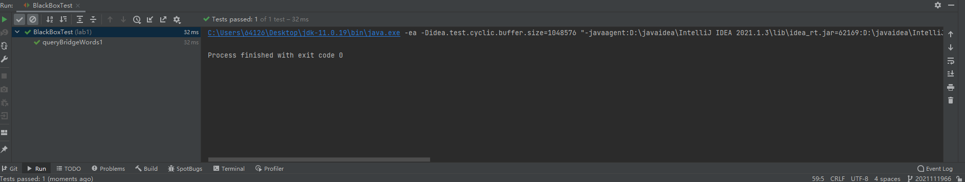
 | The bridge word from New to And is: life. | The bridge word from new to and is: life. | 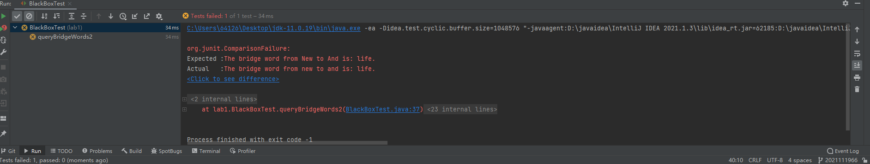
 | No "aaaa" in the graph! | No "aaaa" in the graph! | 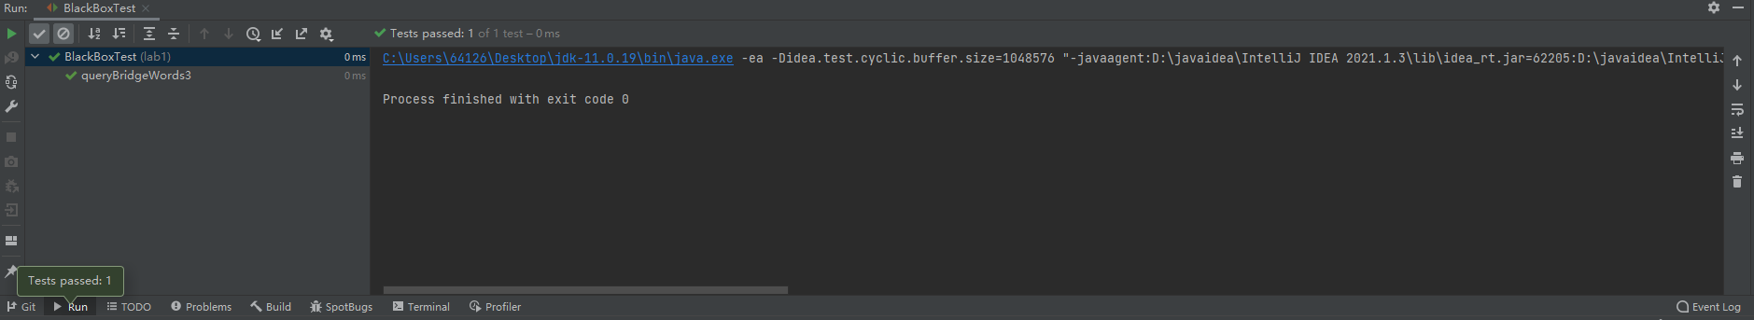
 | No "nnnn" and "aAaa" in the graph! | No "nnnn" and "aaaa" in the graph! | 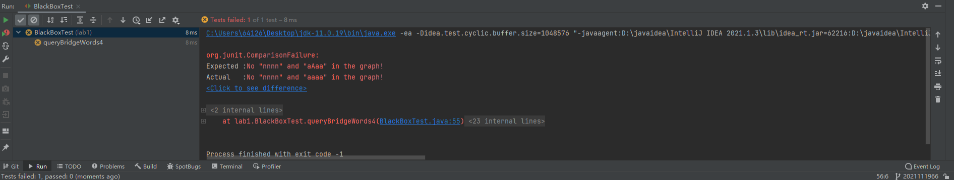
 | No "a234" and "b678" in the graph! | No "a234" and "b678" in the graph! | 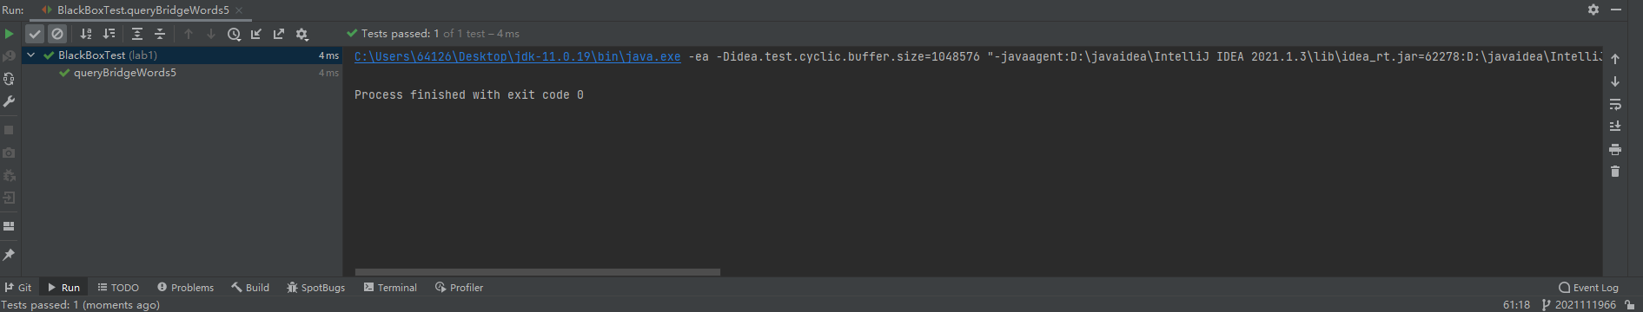

未通过测试的原因分析及代码修改
未通过test原因：在输出结果的时候，本意是想输出原有单词，但在lab1中查询桥接词式，将所有大写字母都转换为小写了，导致输出时为全小写的格式。在修改时只需要多设置一个变量记录转换后的输入单词即可。

测试用例编号 | 期望输出字符串 | 实际输出字符串 | 是否通过测试，请给出屏幕截图
 | The bridge word from new to and is: life. | The bridge word from new to and is: life. | 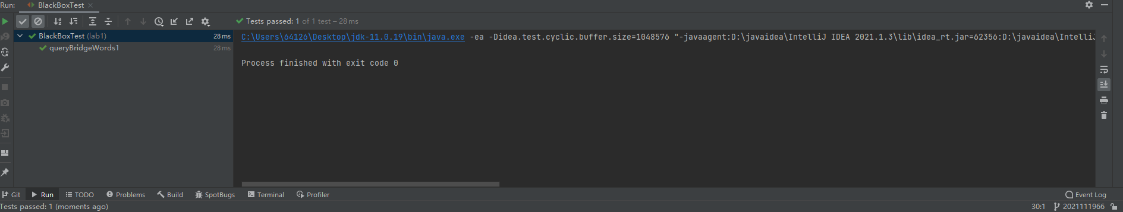
 | The bridge word from New to And is: life. | The bridge word from New to And is: life. | 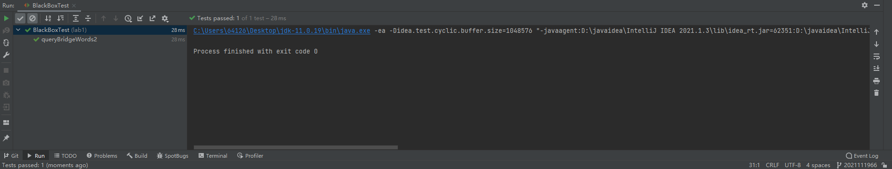
 | No "aaaa" in the graph! | No "aaaa" in the graph! | 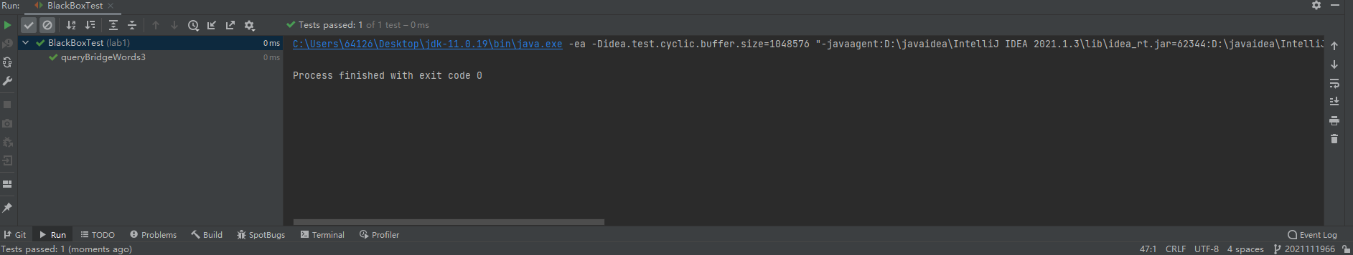
 | No "nnnn" and "aAaa" in the graph! | No "nnnn" and "aAaa" in the graph! | 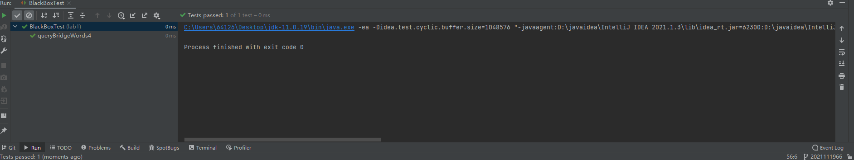
 | No "a234" and "b678" in the graph! | No "a234" and "b678" in the graph! | 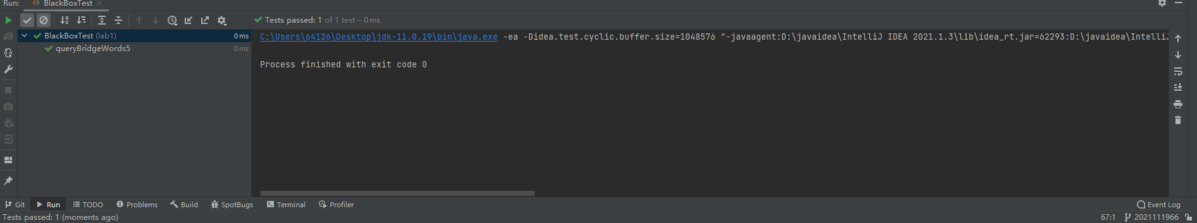

Git操作记录
给出本地创建Lab3b分支，以及推送到Github上操作命令的截图；
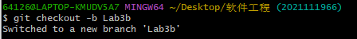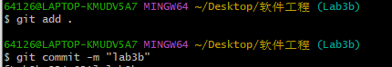
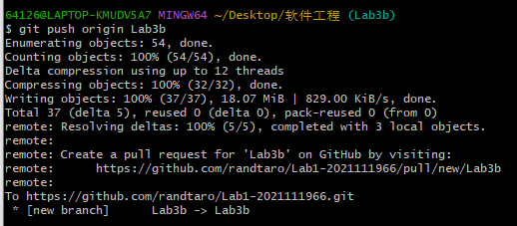

给出本地合并Lab3b分支到master分支，以及推送到Github上操作命令的截图。

针对Lab1的白盒测试

所选的被测函数
注意：不能与5.1节所选函数重复。
被测函数的名称
功能描述
被测函数的代码
（以IDE环境下的截图方式给出，确保能看清楚，并保留IDE为每行代码分配的行号，后续各部分均以此行号为准。如果一屏截取不下，可以分多屏截取，均插入右侧格中）
输入参数列表 | 参数名 | 含义 | 数据类型
输入参数列表 |  | 当前多项式 | 字符串
输入参数列表 |  | 当前指令 | 字符串
输出参数 | 含义 |  | 数据类型
输出参数 |  |  | 字符串
代码总行数
包含的循环数
包含的判定数

程序流程图

控制流图

圈复杂度计算与基本路径识别
圈复杂度为：（请给出计算过程）
基本路径1：
基本路径2：
基本路径3：
...
注意：各基本路径要使用6.1节表格里给出的行号。

测试用例设计
测试用例编号 | 输入数据 | 期望的输出 | 所覆盖的基本路径编号

JUnit测试代码
针对6.5中的每一个用例，把其测试代码粘贴如下，代码必须是完整的。

测试用例编号 | jUnit测试代码

JUnit单元测试结果
测试用例编号 | 期望输出 | 实际输出 | 是否通过测试，请给出屏幕截图

代码覆盖度分析
给出EclEmma或IDE自带工具的代码覆盖度分析报告的截图。

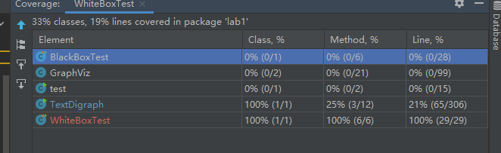
可以看见白盒测试覆盖到了65行，而最短路径方法共有69行（包含空行，花括号等），说明覆盖度还是挺高的。

未通过测试的原因分析及代码修改
分析自己的Lab1代码为何未通过6.7节表格中某些测试用例的原因，并通过修改代码消除此类BUG。必要时给出修改后的代码。
若6.7节表格中没有未通过的测试用例，本节可空。
修改代码之后，请重新填写下表，保证所有测试用例都能通过测试。

测试用例编号 | 期望输出 | 实际输出 | 是否通过测试，请给出屏幕截图

Git操作记录
给出本地创建Lab3w分支，以及推送到Github上操作命令的截图；
给出本地合并Lab3w分支到master分支，以及推送到Github上操作命令的截图。

计划与实际进度
任务名称 | 计划时间长度（分钟） | 实际耗费时间（分钟） | 提前或延期的原因分析

小结

